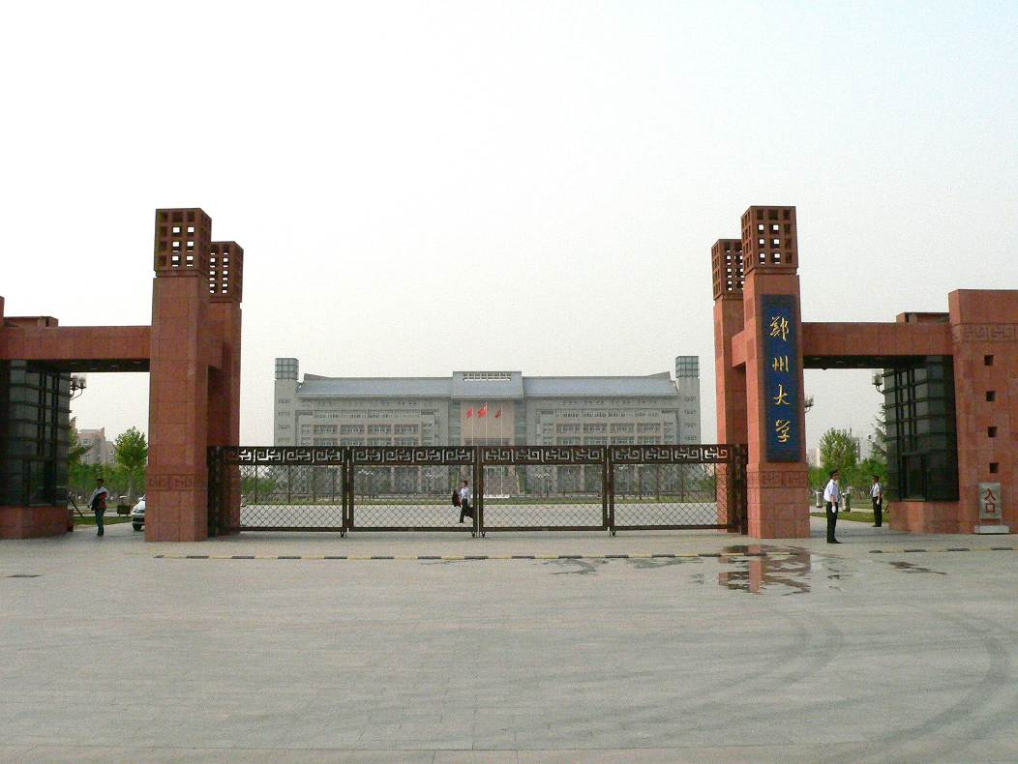
国家社科基金重大项目
(编号12&ZD215)

基于人水和谐理念的最严格水资源管理制度体系研究

工作简报
仅限于项目
内部交流！
重大项目办编制
总第1期

[2013年3-4月简报] 总第1期

- 主要工作记录（按照时间顺序）
- 3月2日，西安交通大学胡德胜教授来郑州大学初步讨论项目的启动事宜。项目首席专家左其亭教授，子课题负责人胡德胜教授和窦明教授以及部分研究生参加。初步确定内部工作内容分工、经费使用原则以及研究安排和成果表现形式等。
- 3月10日，按照项目管理要求，在项目首席专家左其亭教授的倡议下，在项目责任单位郑州大学成立了“国家社科基金重大项目（编号12&ZD215）管理办公室”（简称“重大项目办”）。窦明教授任重大项目办主任，靳润芳研究生任秘书。
- 3月10-13日，左其亭教授、窦明教授和靳润芳秘书就重大项目办的日常管理工作进行讨论，做好项目管理工作，整理国家社科办各类文件、稿件的样稿、要求、相关链接和项目网站专栏等，制定成果汇总表、联系人通讯录，明确项目办的主要工作内容，同时强调要经常浏览社科版网站，关注最新动态。
- 3月28-29日，项目首席左其亭教授利用出差到武汉之机，与子课题负责人张翔教授就项目的内容安排、信息共享、工作机制等进行了沟通和商讨。
- 3月23日，靳润芳秘书将本月由国家社科基金重大项目资助的相关论文（共10篇）进行归档。
- 4月24日，由项目首席专家左其亭教授撰写的国家社科基金重大项目“基于人水和谐理念的最严格水资源管理制度体系研究”的研究成果，投稿到国家社科办成果要报栏目。
- 4月25日，项目首席专家左其亭教授与项目办主任窦明教授就项目启动会事宜进行商讨，初步商定启动会的时间安排，并要求项目办尽快着手启动会的准备工作。
- 4月27日，由郑州大学水科学研究中心主办、合肥工业大学土木与水利工程学院承办的第七届水科学发展论坛在合肥举行。国家社科基金重大项目（编号12&ZD215）是该会议的主要支持项目之一。项目首席专家左其亭教授以及子课题负责人胡德胜和窦明两位教授参加会议。左其亭教授以“最严格水资源管理制度体系研究关键问题与初步设想”为题作了大会报告。该报告内容是国家社科基金重大项目（编号12&ZD215）的阶段性研究成果。
- 成果目录汇编
- 发表论文：【说明：以下成果均挂了重大项目基金号】
[1] 左其亭，李可任．最严格水资源管理制度理论体系探讨[J]，南水北调与水利科技，2013，11(1)：13-18．(核心期刊)
[2] 左其亭，李可任．最严格水资源管理制度的理论体系及关键问题[C]．中国水利学会水资源专业委员会编：《最严格水资源管理制度理论与实践——中国水利学会水资源专业委员会2012年年会暨学术研讨会论文集》，中国水利水电出版社，2013.1：25-39．
[3] 赵衡，左其亭，毛翠翠．最严格水资源管理制度的和谐论解读及研究方法[C]．中国水利学会水资源专业委员会编：《最严格水资源管理制度理论与实践——中国水利学会水资源专业委员会2012年年会暨学术研讨会论文集》，中国水利水电出版社，2013.1：59-68．
[4] 刘军辉，左其亭．人水关系的和谐程度评价方法[C]．中国水利学会水资源专业委员会编：《最严格水资源管理制度理论与实践——中国水利学会水资源专业委员会2012年年会暨学术研讨会论文集》，中国水利水电出版社，2013.1：110-119．
[5] 魏钰洁，窦明，左其亭．严格地下水管理保护的技术标准体系构建[C]．中国水利学会水资源专业委员会编：《最严格水资源管理制度理论与实践——中国水利学会水资源专业委员会2012年年会暨学术研讨会论文集》，中国水利水电出版社，2013.1：196-204．
[6] 李可任，左其亭，来海亮，苏东彬．节水器具推广财政补贴实践总结和制度设计[C]．中国水利学会水资源专业委员会编：《最严格水资源管理制度理论与实践——中国水利学会水资源专业委员会2012年年会暨学术研讨会论文集》，中国水利水电出版社，2013.1：212-227．
[7] 梁士奎，毛翠翠，左其亭．河南省新密市“三条红线”控制指标与水资源综合规划[C]．中国水利学会水资源专业委员会编：《最严格水资源管理制度理论与实践——中国水利学会水资源专业委员会2012年年会暨学术研讨会论文集》，中国水利水电出版社，2013.1：406-410．
[8] 窦明，王偲. 基于三条红线约束的水资源优化配置模型[C]．中国水利学会水资源专业委员会编：《最严格水资源管理制度理论与实践——中国水利学会水资源专业委员会2012年年会暨学术研讨会论文集》，中国水利水电出版社，2013.1：103-109．
[9] 赵辉，王偲，窦明．我国地下水管理框架体系的初步设想[C]．中国水利学会水资源专业委员会编：《最严格水资源管理制度理论与实践——中国水利学会水资源专业委员会2012年年会暨学术研讨会论文集》，中国水利水电出版社，2013.1：181-188．
[10]王偲，赵辉，窦明. 基于严格地下水管理与保护理念的地下水管理法规体系设计[C]．中国水利学会水资源专业委员会编：《最严格水资源管理制度理论与实践——中国水利学会水资源专业委员会2012年年会暨学术研讨会论文集》，中国水利水电出版社，2013.1：189-195．
[11]QitingZuo, Guotao Cui. Chemical leaks contaminate Chinese river: viewing environmental emergency response of China. Environmental Earth Sciences.DOI:10.1007/s12665-013-2331-1（SCI，已录用待发表）
[12]Dongfengli, Qingting zuo, Guotao Cui. Disposal of chemical contaminants into groundwater: viewing hidden environmental pollution of China. Environmental Earth Sciences. DOI 10.1007/s12665-013-2463-3（SCI，已录用待发表）
- 报刊：无。
- 网络发布：无。
- 其他：4月27日，左其亭教授以“最严格水资源管理制度体系研究关键问题与初步设想”为题在“第七届水科学发展论坛”会议上作了大会报告。该报告内容是国家社科基金重大项目（编号12&ZD215）的阶段性研究成果。
- 重要事件回顾
- 依据《国家社会科学基金项目经费管理办法》和项目申报书，确定了经费的分项使用要求和分配方案。
- 初步拟定了最终成果（专著）的章节目录安排，以及相应的人员分工，还有待启动会后再修改完善。
- 在项目责任单位郑州大学成立了“国家社科基金重大项目（编号12&ZD215）管理办公室”（简称“重大项目办”）。窦明教授任重大项目办主任，靳润芳研究生任秘书。
- 其他
- 3月10日，建立了国家社科基金重大项目联系人通讯录，并与部分课题负责人进行了联系。
- 各课题进展的通报情况：无。
- 内部工作安排及协调情况：成立了“国家社科基金重大项目（编号12&ZD215）管理办公室”（简称“重大项目办”），窦明教授任重大项目办主任，靳润芳研究生任秘书。

本次编辑：靳润芳
审阅：窦明
2013年5月1日

